NAMA : REGITA DWI INDAH CAHYANI

NIM : 180411100013

TEKNIK INFORMATIKA 1E

1. TUGAS PENDAHULUAN
2. Sebutkan Dan Jelaskan macam-macam fungsi ?
3. Buatlah contoh program soal dan program sederhana dengan menggunakan fungsi ?
4. Jelaskan perbedaan antara Def dan Lamda? Dengan menggunakan tabel!
5. Buatlah program dengan menggunakan fungsi len (), max (), min (), abs () !

Jawab :

1. a) statemen Def

digunakan untuk mendeklarasikan fungsi, sedangkan return digunakan untuk mengembalikan suatu nilai kepada bagian program yang memanggil fungsi.

b) statemen Lambda

digunakan sebagai cara untuk inline definisi fungsi, atau menunda sepotong kode.

1. 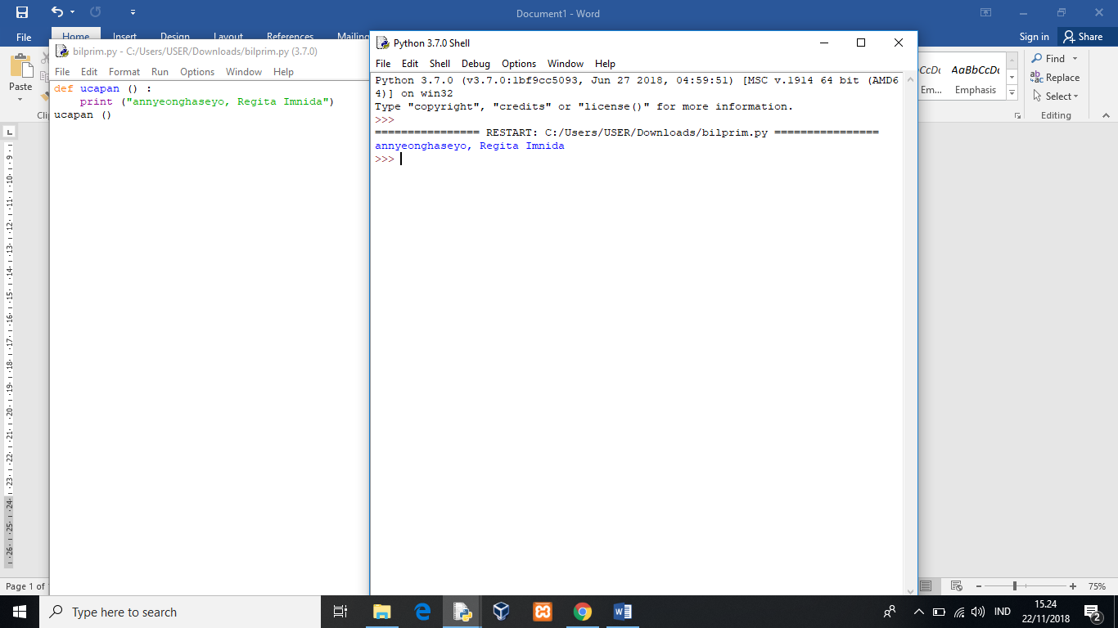Contoh program !

1. Perbedaan Lambda dengan Def

|  |
| --- |
| 1. Lambda adalah sebuah ekspresi, bukan pernyataan. Karena ini, sebuah lambda dapat muncul di tempat tempat def tidak diperbolehkan oleh sintaks Python di dalam daftar harfiah atau pemanggian fungsi argumen, misalnya. Sebagai ekspresi, lambda mengembalikan nilai (fungsi baru) yang opsional dapat diberi nama. Sebaliknya,pernyataan def selalu meberikan fungsi baru ke nama di header, bukannya kembali sebagai hasilnya. |
| 1. Tubuh lambda adalah ekspresi tunggal, bukan satu blok statement. Tubuh lambda sama dengan apa yang akan dimasukkan ke dalam statemen return dalam tubuh def. |

1. – Len

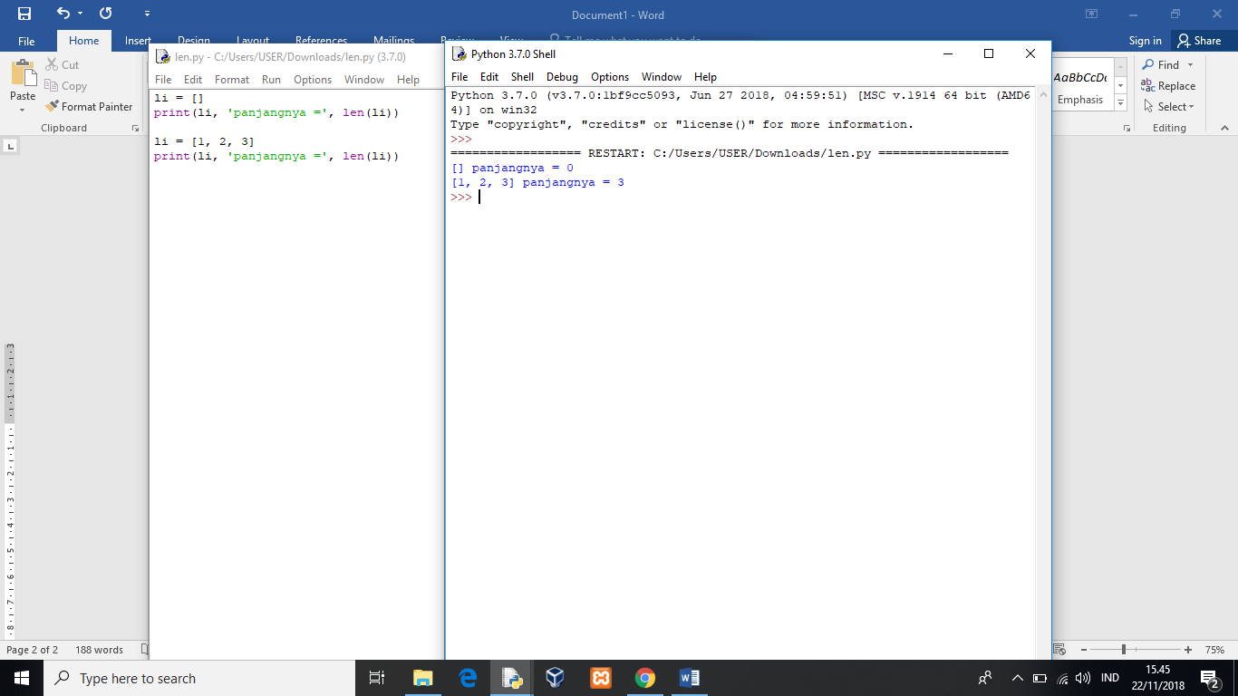

* Max

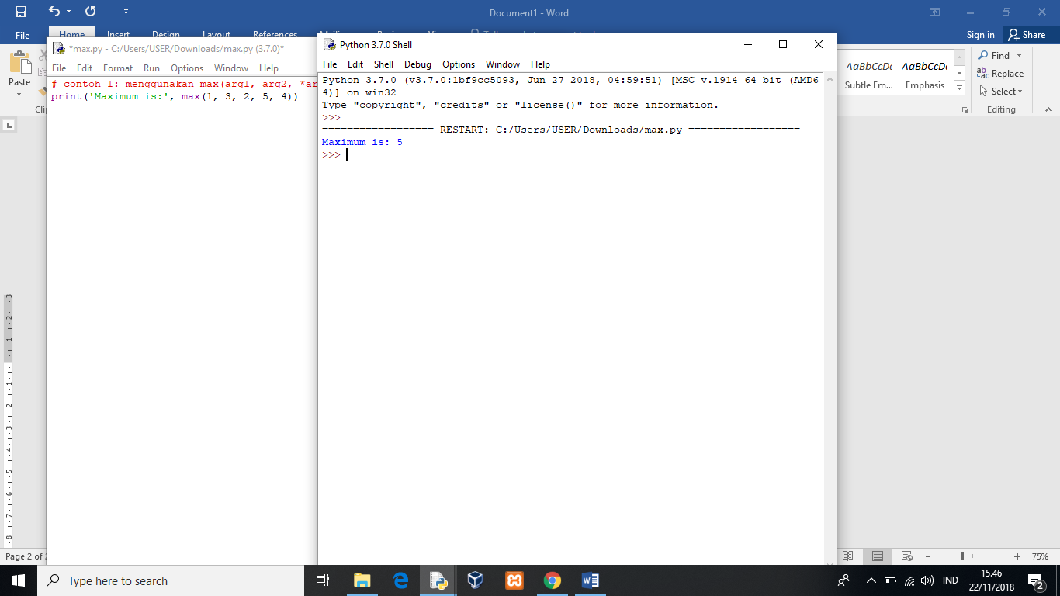

* Min

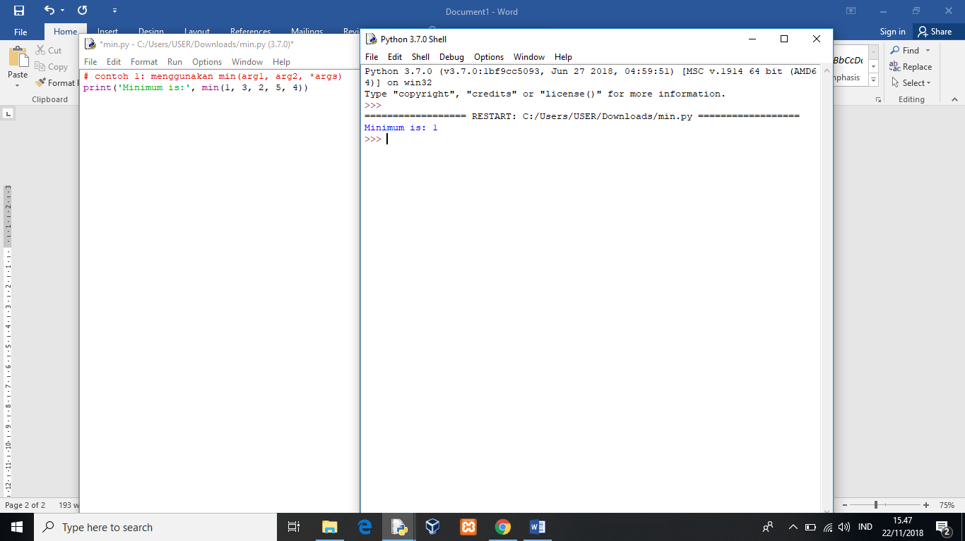

* Abs

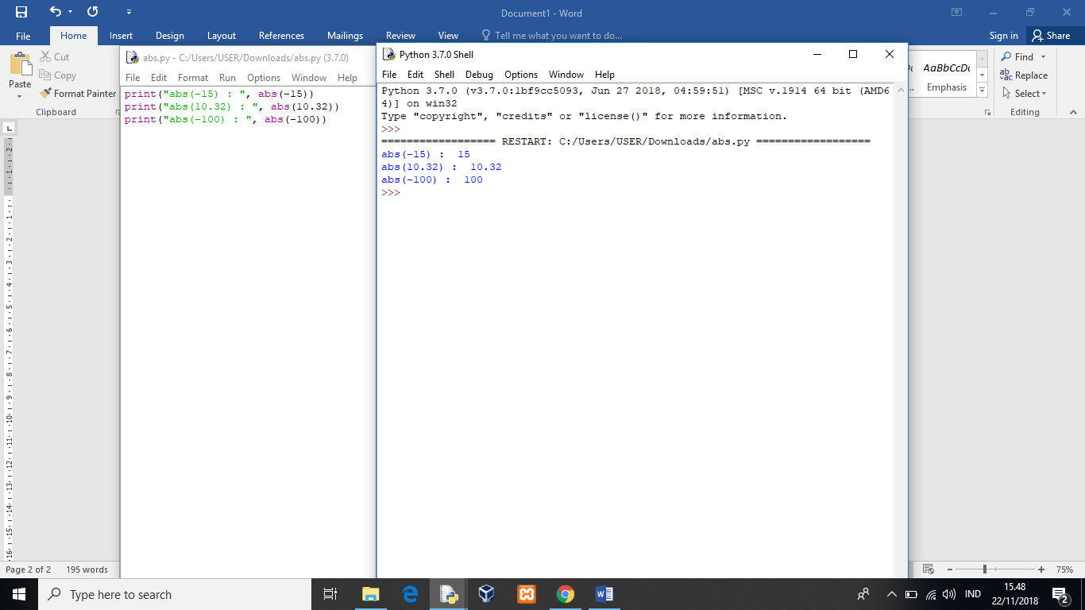

1. TUGAS PRAKTIKUM
2. 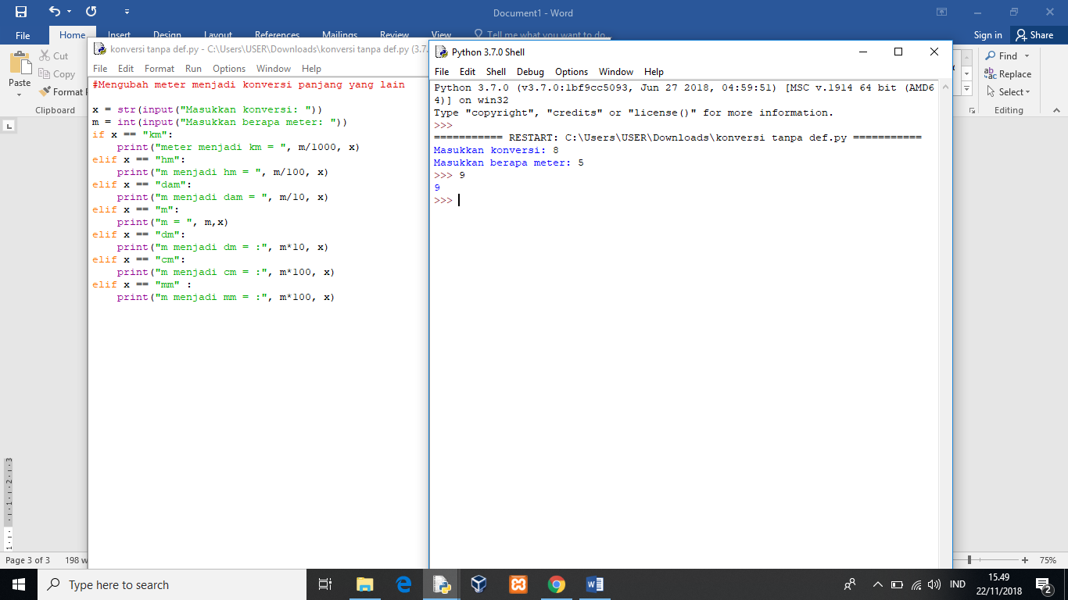

1. 